 |  | G  TC/49/19  ORIGINAL: englisch  DATUM: 29. Januar 2012
INTERNATIONALER VERBAND ZUM SCHUTZ VON PFLANZENZÜCHTUNGEN
Genf
TECHNISCHER AUSSCHUSS
Neunundvierzigste Tagung
Genf, 18. bis 20. März 2013
Überarbeitung von Dokument TGP/7: BeispielsSorten
Vom Verbandsbüro erstelltes Dokument
(enthält Vorschläge, die von Sachverständigen aus Frankreich ausgearbeitet wurden)
1 Zweck dieses Dokuments ist es, einen Vorschlag für die Überarbeitung von Dokument TGP/7 – Anlage 3: Erläuternde Anmerkungen (GN) zur TG-Mustervorlage, GN 28 (TG-Mustervorlage: Kapitel 6.4) – Beispielssorten, zur Aufnahme in eine künftige Überarbeitung von Dokument TGP/7 vorzulegen.

2 In diesem Dokument werden folgende Abkürzungen verwendet:

TC: Technischer Ausschuß
TC-EDC: Erweiterter Redaktionsausschuß
TWA: Technische Arbeitsgruppe für landwirtschaftliche Arten
TWC: Technische Arbeitsgruppe für Automatisierung und Computerprogramme
TWF: Technische Arbeitsgruppe für Obstarten
TWO: Technische Arbeitsgruppe für Zierpflanzen und forstliche Baumarten
TWP: Technische Arbeitsgruppen
TWV: Technische Arbeitsgruppe für Gemüsearten

Hintergrund

3 Das vom Technischen Ausschuß (TC) auf seiner fünfundvierzigsten Tagung vom 30. März bis 1. April 2009 geprüfte Dokument TGP/7/2 Draft 2, gab an, daß Sachverständige aus Frankreich ein Dokument erstellen würden, das auf GN 28 „Beispielssorten“ beruht und auf den TWP-Tagungen von 2009 erörtert werden sollte. Allerdings fand die Tagung der Technischen Arbeitsgruppe für Gemüsearten (TWV) vom 20. bis 24. April 2009 und damit weniger als drei Wochen nach der fünfundvierzigsten Tagung des TC statt, so daß es nicht möglich war, einen neuen Entwurf zu erstellen, der von der TWV im Jahre 2009 geprüft werden konnte. Die TWV nahm zur Kenntnis, daß sie keine vorgeschlagenen Änderungen an GN 28 prüfen könne, solange der TC nicht die Annahme von Dokument TGP/7/2 im Jahre 2010 geprüft habe. Die TWV nahm die Bedeutung der Beispielssorten in den Prüfungsrichtlinien für Gemüsearten zur Kenntnis und befürwortete insgesamt den Wortlaut von GN 28. Um eine Verzögerung der Annahme von Dokument TGP/7/2 zu vermeiden, schlug sie deshalb vor, daß Dokument TGP/7/2 ohne die Änderungen an GN 28 im Jahre 2010 angenommen werden solle und die vorgeschlagenen Änderungen gegebenenfalls für eine künftige Überarbeitung von TGP/7 geprüft werden sollten. Die Technische Arbeitsgruppe für landwirtschaftliche Arten (TWA) stimmte dem Vorschlag auf ihrer achtunddreißigsten Tagung vom 31. August bis 4. September 2009 in Seoul, Republik Korea, zu und vereinbarte ferner, einen Tagesordnungspunkt zur Erörterung der Beispielssorten auf ihrer neununddreißigsten Tagung hinzuzufügen (vergleiche Dokument TWA/38/17 „Bericht”, Absatz 36).

4 Die Technische Arbeitsgruppe für Zierpflanzen und forstliche Baumarten (TWO) und die Technische Arbeitsgruppe für Obstarten (TWF) vereinbarten auf ihren Tagungen von 2009, daß Sachverständige ihre Empfehlungen betreffend die auszuarbeitenden Dokumente über Beispielssorten an Herrn Joël Guiard (Frankreich) oder an das Verbandsbüro senden sollten, welches diese an Herrn Guiard weiterleitet. Der Sachverständige aus Neuseeland erklärte, daß er wünsche, die Frage von Beispielssorten aufzugreifen, die in den Bereich allgemein bekannter Sorten fallen, aber keine Bezeichnung haben.

5 Auf seiner sechsundvierzigsten Tagung vom 22. bis 24. März 2010 vereinbarte der TC, daß Beispielssorten bei einer künftigen Überarbeitung von TGP/7 geprüft werden sollten (Dokument TGP/7/3) (vergleiche Dokument TC/46/15 „Bericht über die Entschließungen“, Absatz 31).

6 Der TC prüfte auf seiner siebenundvierzigsten Tagung vom 4. bis 6. April 2011 in Genf den von einem Sachverständigen aus Frankreich ausgearbeiteten Vorschlag, wie in der Anlage dieses Dokuments dargelegt, sowie die Kommentare der TWP zu diesem Vorschlag. Der TC vereinbarte, daß das Thema der Beispielssorten einen möglichen Diskussionsgegenstand für die Montagstagung des TC im Jahr 2012 „die einer Erörterung von Erfahrungen der Verbandsmitglieder über Maßnahmen zur Verbesserung der Effizienz von DUS-Prüfungen gewidmet ist“, bilden könnte (vergleiche Dokument TC/47/26 „Bericht über die Entschließungen”, Absätze 62 und 111).

Kommentare des Technischen Ausschusses im Jahr 2012

7 Der TC prüfte auf seiner achtundvierzigsten Tagung vom 26. bis 28. März 2012 in Genf, Schweiz, Beispielssorten auf der Grundlage von Dokument TC/48/18, Absätze 22 bis 27 und Anlage III sowie ein Referat über „Beispielssorten” von Herrn Richard Brand (Frankreich) (vergleiche http://www.upov.int/edocs/mdocs/upov/en/tc_48/example_varieties.pdf).

8 Der Vorsitzende erinnerte daran, daß es bei der Diskussion um die Aufnahme von Beispielssorten in die (UPOV) Prüfungsrichtlinien gehe und merkte an, daß eine vollständige Serie von Beispielssorten für jedes Verbandsmitglied wichtig wäre. Im Hinblick auf die Beispielssorten in den Prüfungsrichtlinien schlußfolgerte er, daß es in vielen Fällen schwierig sei, eine „universelle“ Serie von Beispielssorten, die für alle Verbandsmitglieder gleichermaßen geeignet wäre, festzulegen. In den Fällen, in denen es nicht möglich sei, eine universelle Serie von Beispielssorten zu entwickeln, könnte es allerdings sehr nützlich sein zu versuchen, eine ähnliche Bandbreite an Ausprägungsstufen für alle Verbandsmitglieder beizubehalten. Im Hinblick auf Lösungen für Fälle, in denen keine universelle Beispielssortenserie für alle Verbandsmitglieder vereinbart werden könne, erinnerte er daran, daß regionale Beispielssortenserien eine effiziente Lösung darstellen könnten. Er merkte ferner an, daß das Zurverfügungstellen von Sortenbeschreibungen durch Verbandsmitglieder eine wichtige Informationsquelle sein könnte, wobei mit der Entwicklung entsprechender Datenbanken allerdings beträchtliche Kosten verbunden wären (vergleiche Dokument TC/48/22 „Bericht über die Entschließungen“, Absatz 11).

9 Was die Prüfungsrichtlinien betrifft, so nahm der Vorsitzende eine Anregung zur Kenntnis, nach der der führende Sachverständige eine vollständige Liste von Sorten, die als Beispielssorten verfügbar wären, vorgeben könnte, statt eine eingeschränkte Liste vorzuschlagen. Er erinnerte auch daran, daß Beispielsorten gegebenenfalls durch Abbildungen und Verweise auf Kalibrierungshandbücher von Verbandsmitgliedern im Kapitel Literaturhinweise der Prüfungsrichtlinien ersetzt werden könnten (vergleiche Dokument TC/48/22 „Bericht über die Entschließungen“, Absatz 12).

10 Der TC vereinbarte auf seiner achtundvierzigsten Tagung, daß die Sachverständigen aus Frankreich ersucht werden sollen, auf der Grundlage des unter Tagesordnungspunkt „Erörterung von Erfahrungen der Verbandsmitglieder über Maßnahmen zur Verbesserung der Effizienz von DUS-Prüfungen“ gehaltenen Vortrags und unter Berücksichtigung der im Verlauf der Erörterung gemachten Kommentare und Vorschläge ein Referat auf den Tagungen der TWP im Jahr 2012 zu halten (vergleiche Dokument TC/48/22 „Bericht über die Schlußfolgerungen“, Absatz 45).

Kommentare der Technischen Arbeitsgruppen im Jahr 2012

11 Auf ihren Tagungen im Jahr 2012 prüften die TWA, TWV, TWC, TWF und die TWO jeweils die Dokumente TWA/41/14 und TWA/41/14 Add., TWV/46/14 und TWV/46/14 Add., TWC/30/14 und TWC/30/14 Add., TWF/43/14 und TWF/43/14 Add., und TWO/45/14 und TWO/45/14 Add. und gaben folgende Kommentare ab:

Allgemein | Die TWA befürwortete den von dem Sachverständigen aus Neuseeland gemachten und von einem Sachverständigen aus Frankreich vorgestellten Vorschlag, der folgendermaßen lautet (vergleiche Dokumente TWA/41/14 Add. und TWA/41/34 „Bericht“, Absatz 19):  - Der Führende Sachverständige sammelt die von den interessierten UPOV-Mitgliedern vorgeschlagenen Beispielssorten mit einer Beschreibung für jede dieser Sorten.  - Der Führende Sachverständige kompiliert die Vorschläge, indem er die Zahl der Länder, die in ihren Vorschlägen übereinstimmen, berücksichtigt. Gegebenenfalls fordert er zusätzliche Informationen zu Beschreibungen an.  - Ausgehend von den eingegangenen Beschreibungen analysiert der Führende Sachverständige die Zuverlässigkeit der Ausprägungsstufen und erstellt ausgehend von den meisten gemeinsamen Sorten einen Vorschlag für vorrangige QN Merkmale. Dieser in den zweiten Entwurf aufgenommene Vorschlag wird von den Sachverständigen vor ihrer folgenden Tagung geprüft und auf ihrer Tagung erörtert werden.  - Schließlich entscheidet die Untergruppe, für welche Merkmale die Beispielssorten vorgeschlagen werden. | TWA
 | Die TWV prüfte die Dokumente TWV/46/14 und TWV/46/14 Add. Die TWV befürwortete die von dem Sachverständigen aus Neuseeland gemachten und von einem Sachverständigen aus Frankreich vorgestellten Kommentare, die folgendermaßen lauten (vergleiche Dokumente TWV/46/14 Add. und TWV/46/41 „Bericht“, Absatz 17):  - Der Führende Sachverständige sammelt die von den interessierten UPOV-Mitgliedern vorgeschlagenen Beispielssorten mit einer Beschreibung für jede dieser Sorten.  - Der Führende Sachverständige kompiliert die Vorschläge und berücksichtigt dabei die Zahl der darin übereinstimmenden Länder. Gegebenenfalls fordert er zusätzliche Informationen zu Beschreibungen an.  - Auf der Basis der eingegangenen Beschreibungen analysiert der Führende Sachverständige die Zuverlässigkeit der Ausprägungsstufen und erstellt ausgehend von den meisten gemeinsamen Sorten einen Vorschlag für vorrangige QN Merkmale. Dieser in den zweiten Entwurf aufgenommene Vorschlag wird von den Sachverständigen vor ihrer folgenden Tagung geprüft und auf ihrer Tagung erörtert werden.  - Schließlich entscheidet die Untergruppe, für welche Merkmale die Beispielssorten vorgeschlagen werden.  Die TWV schlug vor, die für QN Merkmale erforderliche Mindestanzahl an Beispielssorten gemäß Dokument TGP/7/3, Anlage 3: GN 28: 2.3 „Veranschaulichung der Variationsbreite der Ausprägungen innerhalb der Sortensammlung“ vorzugeben, und daß es zweckmäßig wäre, zur Kalibrierung gegebenenfalls Ringprüfungen anzusetzen (vergleiche Dokument TWV/46/41 „Bericht”, Absatz 17). | TWV
 | Die TWC war sich der Bedeutung des Dokuments bewußt und schlug vor, die Arbeit über Beispielssorten fortzusetzen. Sie unterstrich die Bedeutung von Beispielssorten für das Ausfüllen des Technischen Fragebogens durch den Anmelder (vergleiche Dokument TWC/30/41 „Bericht“, Absatz 17). | TWC
 | Die TWC betonte, daß Beispielssorten wohl bekannt und auf dem Markt erhältlich sein sollten. Für Arten, die unter kontrollierten Bedingungen angebaut werden, wie etwa Zierpflanzen, können Beispielssorten von weltweiter Bedeutung sein (vergleiche Dokument TWC/30/41 „Bericht“, Absatz 18). | TWC
 | Die TWF schlug vor, daß der Führende Sachverständige nach einem dreistufigen Ansatz vorgehen sollte:  - Schritt 1: abklären, ob Beispielssorten für ein bestimmtes Merkmal erforderlich sind;  - Schritt 2: falls als erforderlich betrachtet, sollten diese Beispielssorten, die als gemeinsame oder universelle Beispielssorten verwendet werden könnten, benannt werden;  - Schritt 3: bestimmen, ob eine regionale Serie von Beispielssorten für die jeweilige Prüfungsrichtlinie notwendig ist.  Die TWF schlug vor, daß geprüft werden sollte, ob Anmeldern erlaubt werden könne, ihre eigene Auswahl an Beispielssorten im Technischen Fragebogen anzugeben, um einen Beitrag zur Verdeutlichung der Ausprägung ihrer Sorten zu leisten (vgl. Dokument TWF/43/38 „Bericht“, Absätze 15 und 16). | TWF
 | Die TWO stimmte darin überein, daß die Verwendung von Abbildungen für QL und PQ Merkmale weiter gefördert werden sollte, und befürwortete den von der TWF entwickelten dreistufigen Ansatz, bei dem der Führende Sachverständige nach folgenden Schritten vorgehen sollte (vergleiche Dokument TWO/45/37 „Bericht“, Absatz 16):  - Schritt 1: abklären, ob Beispielssorten für ein bestimmtes Merkmal erforderlich sind;  - Schritt 2: falls als erforderlich betrachtet, sollten diese Beispielssorten, die als gemeinsame oder universelle Beispielssorten verwendet werden könnten, benannt werden;  - Schritt 3: bestimmen, ob eine regionale Serie von Beispielssorten für die jeweilige Prüfungsrichtlinie notwendig ist.  Die TWO nahm den Vorschlag der TWF zur Kenntnis, daß geprüft werden sollte, ob Anmeldern erlaubt werden solle, ihre eigene Auswahl an Beispielssorten im Technischen Fragebogen anzugeben, um zur Verdeutlichung der Ausprägung ihrer Sorten beizutragen (vergleiche Dokument TWO/45/37 „Bericht“, Absatz 17). | TWO
TGP/7/3 - Anlage 3: GN 28: 2.3 | Die TWV schlug vor, die für QN Merkmale erforderliche Mindestanzahl an Beispielssorten gemäß Dokument TGP/7/3, Anlage 3: GN 28: 2.3 „Veranschaulichung der Variationsbreite der Ausprägungen innerhalb der Sortensammlung“ vorzugeben und stimmte darin überein, daß es zweckmäßig wäre, zur Kalibrierung gegebenenfalls Ringprüfungen anzusetzen (vergleiche Dokument TWV/46/41 „Bericht”, Absatz 18). | TWV

Kommentare des Erweiterten Redaktionsausschusses im Jahr 2013

12 Der TC-EDC prüfte auf seinen Tagungen am 9. und 10. Januar 2013 Dokument TC-EDC/Jan13/6 und unterbreitete folgende Vorschläge:

2.5.1 | dritte Zeile soll lauten: „(…) Serien von Beispielssorten bereit, um die Harmonisierung von Sortenbeschreibungen zu maximieren.
Anlage, Seite 4, Flußdiagramm 1 | Kasten hinzufügen „Gehe zu Diagramm der regionalen Beispielssorten“ unter Kasten „Regionale Serie/n von Beispielssorten“
4.2.2 | streichen

13 In der Anlage dieses Dokuments ist die vorgeschlagene Überarbeitung von Dokument TGP/7/3 „Anlage 3: Erläuternde Anmerkungen (GN) zur TG-Mustervorlage, GN 28 (TG-Mustervorlage: Kapitel 6.4) - Beispielssorten“ basierend auf den Kommentaren der TWP auf ihren Tagungen im Jahr 2012 und des TC-EDC auf seiner Tagung am 9. und 10. Januar 2013 dargelegt.

14 Der TC wird ersucht, die vorgeschlagene Überarbeitung von Dokument TGP/7/3 „Anlage 3: Erläuternde Anmerkungen (GN) zur TG-Mustervorlage, GN 28 (TG-Mustervorlage: Kapitel 6.4) - Beispielssorten, auf der Grundlage der Anlage dieses Dokuments im Hinblick auf die Aufnahme in eine künftige Überarbeitung von Dokument TGP/7 zu prüfen.

[Anlage folgt]
TC/49/19

ANLAGE

VORGESCHLAGENER TEXT FÜR DIE ÜBERARBEITUNG VON DOKUMENT TGP/7/3 GN 28 BEISPIELSSORTEN

Anmerkung zum Entwurf

Durchstreichen (Hervorheben) bedeutet eine Streichung aus Dokument TGP/7/3

Unterstreichen (Hervorheben) bedeutet eine Hinzufügung zu Dokument TGP/7/3

Die Fußnoten werden im veröffentlichten Dokument beibehalten.

Die Endnoten sind Hintergrundinformationen, die bei der Prüfung dieses Entwurfs behilflich sein sollen und im endgültigen, veröffentlichten Dokument nicht erscheinen werden.

GN 28 (TG Mustervorlage: Kapitel 6.4) - Beispielssorten

3. 1. Entscheidung über die Notwendigkeit von Beispielssorten für ein Merkmal

3.1.1 Die Allgemeine Einführung (Kapitel 4.3) legt dar, daß „in den Prüfungsrichtlinien Beispielssorten angegeben werden, um die Ausprägungsstufen eines Merkmals zu verdeutlichen“. Wie in Abschnitt 1 erläutert, ist dDiese Veranschaulichung ist in zweierlei Hinsicht erforderlich:

a) zur Veranschaulichung des Merkmals und/oder

b) als Grundlage für die Zuordnung der geeigneten Ausprägungsstufe zu jeder Sorte und dadurch zur Erstellung international harmonisierter Sortenbeschreibungen (weitere Informationen zu diesen zwei Aspekten sind in Abschnitt 4 „Zweck von Beispielssorten” enthalten).

3.1.2 Die UPOV hat insbesondere die „Merkmale mit Sternchen“ als solche Merkmale ausgewiesen, die für die internationale Harmonisierung von Sortenbeschreibungen wichtig sind.

3.1.3 Die Entscheidung darüber, ob Beispielssorten für ein Merkmal erforderlich sind, läßt sich wie folgt zusammenfassen:

i) Ist das Merkmal für die internationale Harmonisierung von Sortenbeschreibungen nicht wichtig (Merkmal ohne Sternchen) und sind keine Beispielssorten für die Veranschaulichung des Merkmals erforderlich (vgl. Abschnitt 1.3.), müssen keine Beispielssorten bereitgestellt werden.

ii) Ist ein Merkmal, das für die internationale Harmonisierung von Sortenbeschreibungen wichtig ist (Merkmal mit Sternchen), vom Jahr oder der Umwelt nicht beeinflußt (z. B. qualitative Merkmale), und sind keine Beispielssorten für die Veranschaulichung des Merkmals erforderlich (vgl. Abschnitt 1.1), müssen möglicherweise keine Beispielssorten bereitgestellt werden.

iii) Ist das Merkmal für die internationale Harmonisierung von Sortenbeschreibungen wichtig (Merkmale mit Sternchen) und wird von der Umwelt beeinflußt (die meisten qualitativen und pseudoqualitativen Merkmale), oder sind Beispielssorten für die Veranschaulichung des Merkmals erforderlich (vgl. Abschnitt 1.3.1), müssen Beispielssorten bereitgestellt werden.

(iv) Wenn Beispielssorten gemäß i) bis iii) oben als erforderlich betrachtet werden, aber die Erstellung einer universellen Serie von Beispielssorten, die für alle UPOV-Mitglieder gilt, nicht zweckmäßig ist, sollte eine regionale Serie an Beispielssorten in Betracht gezogen werden.

3.1.4 Der Prozeß der Entscheidung darüber, ob Beispielssorten für ein Merkmal bereitgestellt werden müssen, wird in dem nachstehenden ersten Flußdiagramm veranschaulicht. Flußdiagramm 2 gibt an, wann Beispielssorten im Falle regionaler Serien von Beispielssorten bereitgestellt werden sollten (vgl. Abschnitt 4).

2. Kriterien für Beispielssorten

2.1 Verfügbarkeit

Die für die DUS-Prüfung zuständigen Behörden und die Züchter müssen in der Lage sein, Vermehrungsmaterial von Beispielssorten zu erlangen. Deshalb sollten Beispielssorten im allgemeinen für den Geltungsbereich der Prüfungsrichtlinien, oder im Falle regionaler Serien von Beispielssorten für die betreffende Region, weithin und verfügbar sein (vgl. auch Abschnitt 4, „Mehrere Serien von Beispielssorten“). Aus diesem Grund werden die Verfasser zu Beginn der Erarbeitung von Prüfungsrichtlinien dazu angehalten, Sortenlisten von Beteiligten anzufordern, um die am weitesten verfügbaren Beispielssorten zu ermitteln. Ist eine Beispielssorte nicht breit verfügbar, sollte sie nur empfohlen werden, wenn triftige Gründe hierfür vorliegen, beispielsweise, wenn sie die einzige Sorte mit einer bestimmten Ausprägungsstufe für ein gegebenes Merkmal ist.

2.2 Schwankung der Ausprägung
Die Beispielssorte sollte ein deutliches Beispiel für die Ausprägungsstufe geben. Jede Schwankung bei der Ausprägung der Beispielssorte für die gegebene Stufe, für die sie ausgewählt wurde, gegenüber anderen Sorten in der Sammlung hätte Probleme für die Harmonisierung der Sortenbeschreibungen zur Folge. Sind Sorten für diese Schwankungen anfällig, ist dies ein Anzeichen für eine spezifische Wechselwirkung zwischen dem Genotyp der Sorte und den Standorten, die eine Harmonisierung der Sortenbeschreibungen auf internationaler Basis erschweren würde. In diesen Fällen sollte in den Prüfungsrichtlinien keine Serie von Beispielssorten angegeben werden, weil dies irreführen würde und sogar zu einer unrichtigen Auslegung des Merkmals führen könnte (vgl. auch 1.2.7).

2.3.2 Minimierung der Anzahl
Aus praktischen Gründen wird empfohlen, die gesamte Serie von Beispielssorten für die Prüfungsrichtlinien so auszuwählen, daß alle erwünschten Merkmale und Ausprägungsstufen von einer minimalen Gesamtzahl von Beispielssorten erfaßt werden. Das bedeutet, daß jede Beispielssorte nach Möglichkeit für möglichst viele Merkmale verwendet werden sollte und daß die Beispielssorten nicht nur für ein oder sehr wenige Merkmale verwendet werden sollten.

2.43 Zustimmung der beteiligten Sachverständigen

2.43.1 Die vom federführenden Sachverständigen bei der Erstellung von Prüfungsrichtlinien vorgeschlagene Serie von Beispielssorten sollte in Zusammenarbeit mit allen beteiligten Sachverständigen zusammengestellt werden. Ist (sind) ein (oder mehrere) Sachverständige(r) der Ansicht, daß bestimmte Beispielssorten für ihre Bedingungen nicht geeignet sind, sollte nach Möglichkeit eine andere Beispielssorte gefunden werden (vgl. auch Abschnitt 4 3, „Mehrere Serien von Beispielssorten“).

2.43.2 Es ist wichtig, daß die Serie von Beispielssorten für ein bestimmtes Merkmal von einem Sachverständigen zusammengestellt wird, um sicherzustellen daß sie für dieses Merkmal dieselbe Skala repräsentiert. Beispielssorten, die von anderen Sachverständigen für dasselbe Merkmal vorgeschlagen werden, sollten nachweislich dieselbe Skala repräsentieren, bevor sie für die Prüfungsrichtlinien akzeptiert werden. In Fällen, in denen es notwendig ist, eine getrennte Skala für verschiedene Sortentypen oder verschiedene Regionen zu entwickeln, müssen möglicherweise mehrere Serien von Beispielssorten entwickelt werden (vgl. Abschnitt 4 3, „Mehrere Serien von Beispielssorten“).

2.3.4 Veranschaulichung der Variationsbreite der Ausprägungen innerhalb der Sortensammlung

Die Serie von Beispielssorten für ein gegebenes Merkmal sollte Auskünfte über die Variationsbreite der Merkmalsausprägungen in der Sortensammlung geben, die von den Prüfungsrichtlinien erfaßt wird. So ist es in der Regel erforderlich, Beispielssorten für mehr als eine Ausprägungsstufe anzugeben, und im Falle von

quantitativen Merkmalen:

i) Skala „1 bis 9“: Beispielssorten für mindestens drei Ausprägungsstufen anzugeben (z. B. (3), (5) und (7)), obwohl es in Ausnahmefällen akzeptiert werden kann, für nur zwei Ausprägungsstufen Beispielssorten anzugeben;

ii) Skalen „1 bis 5“ / „1 bis 4“ / „1 bis 3“: Beispielssorten für mindestens zwei Ausprägungsstufen anzugeben.

pseudoqualitativen Merkmalen: eine Serie von Beispielssorten zur Erfassung der verschiedenen Ausprägungsstufen innerhalb der Variationsbreite des Merkmals anzugeben.

4.2 2.5 Regionale Serien von Beispielssorten

4.2.2.5.1 Grundlage für regionale Serien von Beispielssorten

Die UPOV-Prüfungsrichtlinien müssen alle verschiedenen Länder, Regionen und Umwelten berücksichtigen, in denen die DUS-Prüfungen durchgeführt werden, und sie stellen, soweit möglich, allgemeingültige Serien von Beispielssorten bereit, um die Harmonisierung von Sortenbeschreibungen zu maximieren. Die regionale Anpassung von Sorten in einigen Gattungen und Arten kann jedoch bedeuten, daß es nicht möglich ist, eine internationale Harmonisierung der Sortenbeschreibungen und daher auch, die Entwicklung einer allgemeingültigen Serie von Beispielssorten zu erreichen. Dennoch ist die regionale Harmonisierung in derartigen Fällen wichtig und wird durch die Bereitstellung regionaler Serien von Beispielssorten erleichtert, wie in Flußdiagramm 2 in Abschnitt 3.4 zusammengefaßt. Das Grundprinzip für die Benennung regionaler Typen wird in den Prüfungsrichtlinien erläutert, und gegebenenfalls kann eine Korrelation zwischen den verschiedenen regionalen Serien von Beispielssorten hergestellt werden.

4.2.2.5.2 Verfahren zur Entwicklung regionaler Serien

4.2.2.5.2.1 Vereinbart die entsprechende TWP die Entwicklung regionaler Serien von Beispielssorten, bestimmt die betreffende TWP die Regionen und Beitragsleistenden für die regionalen Listen von Beispielssorten.

4.2.2.5.2.2 Ist der entsprechenden TWP bekannt, daß regionale Serien von Beispielssorten entwickelt werden sollen, wird dies in den Prüfungsrichtlinien vermerkt.

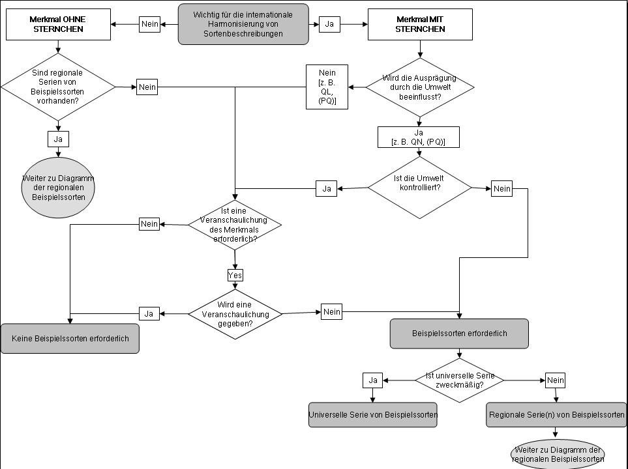
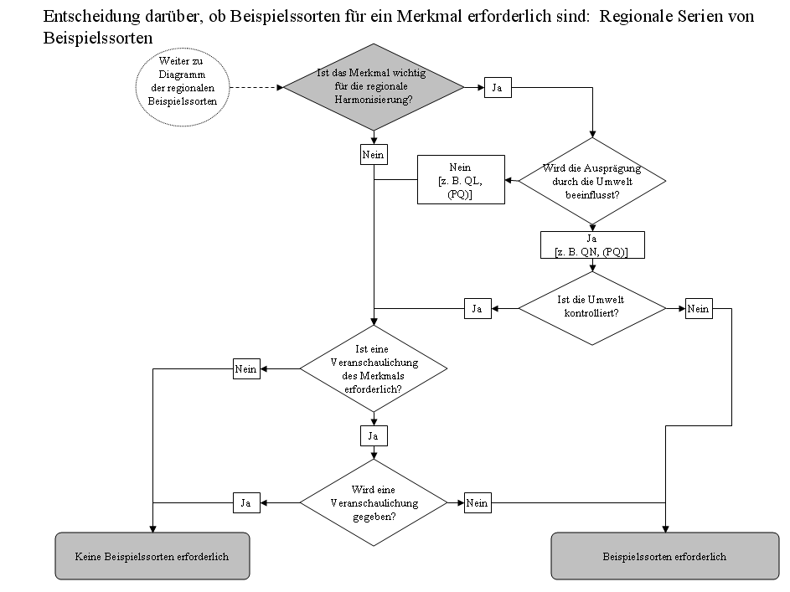

4.3. Mehrere Serien von Beispielssorten

4.1 Einführung
4.1.1 Die Allgemeine Einführung erklärt: „Verschiedene Sortengruppen innerhalb einer Art können in getrennten oder unterteilten Prüfungsrichtlinien behandelt werden, wenn diese Kategorien aufgrund von Merkmalen, die für die Unterscheidbarkeit geeignet sind, zuverlässig voneinander getrennt werden können oder wenn ein geeignetes Verfahren entwickelt wurde, um zu gewährleisten, daß alle allgemein bekannten Sorten für die Unterscheidbarkeit angemessen berücksichtigt werden“.

4.1.2 Diese Erläuterung soll sicherstellen, daß Sortengruppen oder -typen nur gebildet werden, wenn gewährleistet werden kann, daß eine Sorte eindeutig der richtigen Gruppe zugeordnet wird, oder wenn nicht, daß andere Maßnahmen getroffen werden, um sicherzustellen, daß alle allgemein bekannten Sorten für die Unterscheidbarkeit berücksichtigt werden. Wenn die Prüfungsrichtlinien nur eine Gruppe oder einen Typ innerhalb einer Art erfassen, sollten die Prüfungsrichtlinien daher erläutern, welche Merkmale oder welche sonstige Grundlage die Unterscheidbarkeit aller Sorten eines Sortentyps von allen übrigen Sorten der anderen Typen sicherstellen.

4.2.3.1 Darstellung

4.2.3.1.1 Das Vorhandensein von mehreren Serien von Beispielssorten bedeutet, daß für einige oder alle Merkmale keine Beispielssorten in der Merkmalstabelle angegeben werden und die verschiedene Serien von Beispielssorten in einer auf der UPOV-Website verfügbaren Anlage aufgeführt sind, die folgendermaßen dargestellt ist:

 | Region A
Beispiels-sorten | M. 1 | M. 2 | M. 3 | M. 4 | M. 5 | usw.
Sorte A | 3 | 1 | 3 |  | 3
Sorte B | 5 | 2 | 7 | 1 | 1
Sorte C | 7 | 3 | 5 | 9 | 2
Sorte D |  | 4 |  |  | 4
usw.

 | Region B
Beispiels-sorten | M. 1 | M. 2 | M. 3 | M. 4 | M. 5 | usw.
Sorte I | 3 | 4 | 5 |  | 1
Sorte II | 5 | 2 | 3 | 1 | 2
Sorte III | 7 | 1 | 7 | 9 | 3
Sorte IV |  | 3 |  |  | 4
usw.

4.2.3.1.2 Selbst wenn die Spalte „Beispielssorte“ leer ist (d. h. wenn für ein Merkmal keine allgemeingültigen Beispielssorten vorhanden sind), wird sie in der Merkmalstabelle beibehalten, um es den Benutzern zu ermöglichen, die Spalte mit den geeigneten Beispielssorten auszufüllen.

4.3.2 Verschiedene Sortentypen

4.3.2.1 Wenn es mit einer einzigen Serie von Beispielssorten nicht möglich ist, alle Sortentypen zu beschreiben, die von denselben Prüfungsrichtlinien erfaßt werden (z. B. Winterformen und Sommerformen), können sie unterteilt werden, um verschiedene Serien von Beispielssorten zu erstellen.

4.3.2.2 Werden verschiedene Serien von Beispielssorten für verschiedene Sortentypen, die von denselben Prüfungsrichtlinien erfaßt werden, angegeben, werden sie in der Merkmalstabelle in derselben Spalte wie üblich aufgeführt. Die beiden Serien von Beispielssorten (z. B. Winter- und Sommerform) werden durch einen Semikolon getrennt und jede Serie mit einer Kennzeichnung versehen. Ferner wird in der Legende in Kapitel 6 der Prüfungsrichtlinien eine Erläuterung gegeben.

Beispiel: Für einzelne Merkmale sind verschiedene Beispielssorten, getrennt durch Semikolon, für die Winterform und die Sommerform angegeben. Die Winterformen stehen vor dem Semikolon; ihnen ist „(w)“ vorangestellt, die Sommerformen stehen nach dem Semikolon; ihnen ist „(s)“ vorangestellt:

 | Stage/  Stade/  Stadium/  Estado | English | français | deutsch | español | Example Varieties/  Exemples/  Beispielssorten/  Variedades ejemplo | Note/  Nota
7.  (*)  (+) | 75-92  MG/MS | Plant: length | Plante: port | Pflanze: Wuchsform | Planta: porte
 |  | short | courte | kurz | corta | (w) Variety A, Variety C; (s) Alpha | 3
 |  | medium | moyenne | mittel | media | (w) Variety B; (s) Beta | 5
 |  | long | longue | lang | larga | (s) Gamma | 7

1.4. Zweck der Beispielssorten

Die Allgemeine Einführung (Kapitel 4.3) sieht vor, daß „in den Prüfungsrichtlinien Beispielssorten angegeben werden, um die Ausprägungsstufen eines Merkmals zu verdeutlichen“. Diese Verdeutlichung der Ausprägungsstufen ist im Hinblick auf zwei Aspekte erforderlich:

a) zur Veranschaulichung des Merkmals und/oder

b) als Grundlage für die Zuordnung der geeigneten Ausprägungsstufe zu jeder Sorte und dadurch zur Erstellung international harmonisierter Sortenbeschreibungen.

1.4.1 Veranschaulichung eines Merkmals

Obwohl Beispielssorten den Vorzug haben, es den Prüfern zu ermöglichen, ein Merkmal „im wirklichen Leben“ zu sehen, kann die Veranschaulichung eines Merkmals anhand von Fotoaufnahmen oder Zeichnungen (die in Kapitel 8 der Prüfungsrichtlinien bereitzustellen sind) in vielen Fällen ein Merkmal deutlicher veranschaulichen. Außerdem bedeutet die Schwierigkeit bei der Auswahl geeigneter Beispielssorten, die alle Voraussetzungen in Abschnitt 2 unten erfüllen, daß Fotoaufnahmen oder Zeichnungen eine wichtige Alternative oder Ergänzung zu Beispielssorten als Mittel zur Veranschaulichung von Merkmalen sind.

1.4.2 Internationale Harmonisierung der Sortenbeschreibungen

1.4.2.1 Der Hauptgrund, weshalb Beispielssorten beispielsweise anstelle tatsächlicher Messungen verwendet werden, ist, daß Messungen durch die Umwelt beeinflußt werden können. Folgendes hypothetische und vereinfachte Beispiel soll zeigen, um darzulegen, weshalb Beispielssorten den absoluten Messungen in dieser Hinsicht überlegen sind.

Beispiel: Zu prüfendes Merkmal: Blattlänge

1.4.2.2 Folgende Abbildung stellt die Ergebnisse für eine Kandidatensorte „X“ aus den DUS-Anbauversuchen in Land A und Land B gegenüber:

Figure 1

a) Beispielssorten in den Prüfungsrichtlinien

1.4.2.3 Beispielssorten sind wichtig zur möglichst genauen Adjustierung der Beschreibung der Merkmale gegenüber den Jahres- und Standorteinflüssen. So ist bei Verwendung der durch die Beispielssorten gegebenen relativen Skala festzustellen, daß die Beispielssorte Beta an beiden Standorten die Ausprägungsstufe „mittel“ zeigt, obwohl sie im Land A 10 cm und im Land B 15 cm mißt.. Auf dieser Grundlage würde die Blattlänge der Kandidatensorte X in beiden Ländern, A und B, als eine mittlere Blattlänge angesehen.

 | Beispielssorten | Note
Blatt: Länge der Blattspreite
kurz | Alpha | 3
mittel | Beta | 5
lang | Gamma | 7

b) Feste Messwerte in den Prüfungsrichtlinien

1.4.2.4 Wenn in den Prüfungsrichtlinien absolute Messwerte anzugeben wären und die Prüfungsrichtlinien in Land A aufgrund der Daten aus Abbildung 1 erstellt würden, würde die Merkmalstabelle folgendes zeigen:

 | Länge | Note
Blatt: Länge der Blattspreite
kurz | 5 cm | 3
mittel | 10 cm | 5
lang | 15 cm | 7

1.4.2.5 Da es keine durch Beispielssorten gebildete „relative Skala“ gibt, würden die Daten aus Abbildung 1 zu folgender Beschreibung führen:

 | Land A | Land B
Sorte X | 10 cm  (mittel: Note 5) | 15 cm  (lang: Note 7)

1.4.2.6 So würde die Sorte X, wenn in Land A angebaut, bei Verwendung absoluter Messungen in den Prüfungsrichtlinien, als „mittel (Note 5)“, wenn jedoch in Land B angebaut, als „lang (Note 7)“ beschrieben. Dies zeigt, daß es äußerst irreführend sein könnte, Beschreibungen von verschiedenen Standorten aufgrund der absoluten Messungen ohne die durch die Beispielssorten ermöglichte Adjustierung bezüglich der Jahres- oder Standorteinflüsse miteinander zu vergleichen.

1.4.2.7 Dennoch kann wegen möglicher Interaktionen zwischen dem Genotyp der Sorte und dem Standort (z. B. Einfluß der Fotoperiode) nicht angenommen werden, daß Beschreibungen, die in verschiedenen Ländern oder an verschiedenen Standorten erstellt werden und dieselbe Serie von Beispielssorten verwenden, gleich sind (vgl. auch Abschnitt 2.2). Anleitung bezüglich des Spielraums für den Vergleich von Sorten aufgrund von Beschreibungen, die an verschiedenen Standorten erstellt werden, wird in Dokument TGP/9, Prüfung der Unterscheidbarkeit, gegeben.

[Ende der Anlage und des Dokuments]

Der TC-EDC empfahl, den Kommentar der TWF folgendermaßen abzuändern: „Die TWF schlug vor, daß geprüft werden sollte, ob den Anmeldern erlaubt werden könne, ihre Auswahl an Beispielssorten ähnlichen Sorten im Technischen Fragebogen anzugeben,…”

